Quelle: https://uncutnews.ch/ukraine-nur-aufwaermen-fuer-einen-sehr-langen-kampf-mit-russland-und-china/

Ukraine nur „Aufwärmen“ für einen „sehr langen“ Kampf mit Russland und China?
November 25, 2022
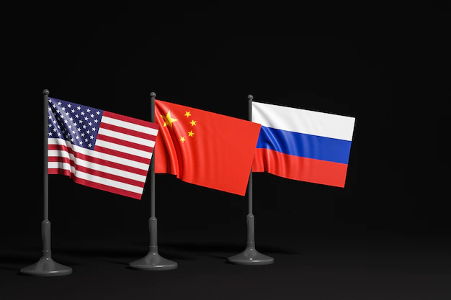
Freepik

Die unabhängige geopolitische Webseite The Intel Drop in Reykjavik, Island, fasst in einem Artikel vom 8. November 2022 die besorgniserregenden strategischen Vorbereitungen des US-Weltimperialisten gegen Russland und China ins Auge, wobei Russland als „akute Bedrohung“ und China als „langfristiger strategischer Konkurrent“ bezeichnet werde. – Ohne diese Dinge ins Bewusstsein zu nehmen, sind die Ereignisse der Gegenwart und Zukunft nicht zu verstehen. Der Krieg gegen Russland ist in der Ukraine bereits im Gange, und auch der des Westens gegen China wird von den beherrschten Bevölkerungen kaum zu verhindern sein, wenn nicht ein großes Aufwachen stattfindet.
Fantine Gardinier weist dort darauf hin, dass die USA seit 2018 ihren primären strategischen Fokus in der Vorbereitung auf den sogenannten „Großmacht-Wettbewerb“ mit Russland und China sehen. Die USA behaupteten, dass diese beiden Nationen an der Spitze der (feindlichen) Bemühungen stünden, die von den USA geführte globale Ordnung, die am
Weiterlesen

